Муниципальное бюджетное общеобразовательное учреждение
Тангутская средняя общеобразовательная школа

Национальные подвижные игры

Учитель физической культуры:
Исидорова С.В.

2014 год

ОГЛАВЛЕНИЕ

ВВЕДЕНИЕ……………………………………………………………с.3

ИГРА И ВОЗРАСТНЫЕ ОСОБЕННОСТИ ДЕТЕЙ…………….……………………………………….…………..с.4

Подвижные игры на уроке физической культуры……………………….……………………………..….с.8

РУССКИЕ ИГРЫ.……………………………………….................с.12

БУРЯТСКИЕ ИГРЫ…….…………………………….……...........с.17

УКРАИНСКИЕ ИГРЫ…….………………………………............с.29

СПИСОК ИСПОЛЬЗОВАННЫХ ИСТОЧНИКОВ
И ЛИТЕРАТУРЫ…………………………………………….….….с.36

ВВЕДЕНИЕ
Игра с давних пор составляла неотъемлемую часть жизни человека, использовалась с целью воспитания и физического развития подрастающего поколения. Время изменяло игру, что-то забывалось, что-то возникало вновь, но отказаться от игры невозможно, потому что нельзя уничтожить живую потребность в игре. Изменяются условия игры, вводятся в привычную канву игр новые сюжеты, отражающие свое время, но неизменной остается тяга людей к игре, особенно подвижной, где можно проверить и показать свою смелость, ловкость, быстроту и силу.
Игровая деятельность относится к числу потребностей, обусловленных самой природой человека, — это потребность в тренировке мышц и внутренних органов, потребность общения, получения внешней информации. Ни акселерация, о которой в последнее время так много говорят, ни ограничения, связанные с ростом городов, не могут умалить значение игры. Порой казалось, что на игру посягает бурно развивающийся спорт, вовлекающий все новые массы детей и подростков. Но этого не произошло и не могло произойти, потому что спорт и игру роднит одно и то же начало — соревнование. Они развиваются параллельными путями, тесно сближающимися между собой. Играя, дети и подростки развиваются физически и умственно, закаляются в волевом отношении, лучше узнают друг друга. Этому способствуют те черты игровой деятельности, которые сближают ее с трудом. Ведь в игре, как и Вт руде, имеется цель, которую желательно достигнуть. Игра, как и работа, которая по душе, связана с чувством удовлетворения, удовольствия. И если труд имеет свои закономерности, то и игра связана с применением правил, без которых она неосуществима.
Великий русский педагог К.Д.Ушинский, говоря об игре, отмечал, что в ней формируются все стороны души человеческой: его ум, сердце, воля. В игре не только выражаются наклонности ребенка и сила его души, но сама игра имеет большое влияние на развитие детских способностей и наклонностей а, следовательно, и на будущую судьбу.
ИГРА И ВОЗРАСТНЫЕ ОСОБЕННОСТИ ДЕТЕЙ
Необходимый подбор игр для уроков физической культуры определяется программой. Однако на уроке и особенно во внеклассной работе можно использовать самые разнообразные подвижные игры, составленные самостоятельно или взятые из методической литературы, если они отвечают решению поставленных задач. Чтобы удачно подобрать игру и на хорошем педагогическом уровне ее провести, важно учитывать интересы детей, их физические возможности, особенности психического развития.
Средний школьный возраст (5-6 классы) характеризуется растущей устойчивостью организма по отношению к проявлению физических усилий. Резко повышаются функциональные возможности, исчезают неэкономные движения, требующие излишней затраты сил, что позволяет ребятам участвовать в играх с большей интенсивностью и относительной длительностью двигательных действий. Примером могут служить игры «Круговая лапта», «Прыжок за прыжком», «Веревочка под ногами» и др. В этом возрасте крепнет костно-связочный аппарат, продолжает развиваться мышечная система. Дети, особенно мальчики, любят игры, где преимущественно развивается сила («Бой петухов», «Перетягивание через черту», «Сильные и ловкие» и др.) Мальчики имеют некоторое преимущество перед девочками в играх с бегом на скорость, с метанием на дальность и в цель. Поэтому в ряде игр девочки не могут вступать в единоборство с мальчиками. Их больше привлекают игры с ритмичными движениями, элементами равновесия, хотя в большей части командных игр девочки и мальчики играют совместно.
Сюжеты подвижных игр для детей среднего школьного возраста символичны, и они понимают их условность, но действуют в соответствии с правилами и полной отдачей сил («Защита укреплений», «Охрана перебежек», «Перестрелка»).
Учащиеся 10-12 лет стремятся приобщиться к спорту, успешно выполняют основные технические приемы игры в баскетбол, футбол, увлекаются подвижными играми с довольно сложными двигательными задачами. Для них большую группу составляют игры с бегом и преодолением подвижных и движущихся препятствий, с метанием, более продолжительными силовыми напряжениями (встречные и линейные эстафеты, «Пятнышки маршем», «Снайперы», «Сильный бросок», «Прыжок за прыжком» и др.).
В этом возрасте формируется и укрепляется волевая сфера, ярче проявляются такие качества, как смелость, самостоятельность, решительность и инициатива. Дети могут сосредоточиться на нескольких условиях игры, осуществлять контроль над выполнением целой группы правил. Поэтому можно использовать командные игры, где участники вступают в непосредственное соприкосновение с противником («Борьба за мяч», «Сильные и ловкие», «Перетягивание через черту» и др.).
Организуя игры, руководитель стремиться развивать самостоятельность детей, нередко предоставляя им право самим выбирать водящих, распределяться по командам, устанавливать план действий в игре. Вместе с тем дети не всегда правильно разбираются, в каком соотношении находятся самостоятельность и дисциплинированность, активность и выдержка, смелость и осторожность. Подвижные игры с большой физической и психической нагрузкой нередко вызывают вспышки резкости, нетерпеливости. Руководитель должен помнить об этом, не допуская излишнего возбуждения и напряжения.
Подростковый возраст (7-8 классы) условно называют так потому, что у детей 13-15 лет наблюдаются особенно интенсивное развитие и перестройка всего организма. В занятиях физическими упражнениями и подвижными играми находят отражение многие особенности этого переходного возраста, знаменующего превращение мальчика в юношу, девочки – в девушку. Усиленно растет костная система (особенно трубчатые кости), в связи с чем дети особенно прибавляют в росте. Продолжает развиваться и мышечная система (увеличивается масса мышц и их сила), хотя она еще отстает от общего роста тела. Мальчиков этого возраста особенно привлекают игры с элементами силовой борьбы: «Выталкивание из круга», «Перетягивание каната», поединки в парах.
После больших физических нагрузок пульс в этом возрасте сравнительно быстро восстанавливается, и это свидетельствует о том, что сердечно-сосудистая система хорошо приспосабливается к играм с относительно длительными действиями непрерывного характера («Мяч капитану», «Борьба в квадратах», «Скакуны» и др.).
Усложнение умственной деятельности, продиктованное возрастом и условиями учебы, определяет и мотивы поведения. Более логичное мышление позволяет проявлять в играх все большую самостоятельность, способность к обобщениям и абстрактному мышлению. Более развитая память и способность к проявлению устойчивого внимания дают возможность запоминать многочисленные правила игр, наиболее целесообразные игровые приемы и действия. Обычно подростки уже имеют опыт участия в спортивных соревнованиях и многих подвижных играх, поэтому в сложных по форме и содержанию играх («Борьба за мяч», лапта с препятствиями и т.п.) они умело используют ранее приобретенные двигательные умения и навыки, нередко проявляющиеся в новых сочетаниях и комбинациях. Участники игр борются за победу своей команды при сочетании единоборства, взаимопонимания и выручки. В этом возрасте активно развиваются чувства долга, коллективизма и дружбы.
К 14-15 годам заканчивается развитие двигательного анализатора, что способствует улучшению координации, точности и экономичности движений. Поэтому значительное место в играх отводится проявлению ловкости, скоростно-силовых качеств.
Таким образом, главное содержание подвижных игр в 7-8 класса составляют действия с мячом, прыжками, лазанье и пере лазание, метание в цель, сопротивление силой, ориентировка в пространстве, бег с преодолением препятствий. Правила в играх более сложные, разрешение игровых конфликтов требует от участников достаточно развитых волевых качеств, тактического мышления. Многие игры характеризуются ярко выраженным соревновательным началом, содержат элементы спортивной техники и тактики: «В четыре стойки», лапта с препятствиями, игры подготовительные к баскетболу, волейболу и особенно спортивные игры с несколько облегченными правилами и сокращенным регламентом времени – мини-баскетбол, мини-гандбол, мини-футбол, мини-хоккей. Не только в спортивных, но и в подвижных играх для отдельных игроков или групп нередко устанавливаются особые роли (капитан команды, нападающий, защитник и т.д.). В связи с тем, что девочки уступают мальчикам в играх, требующих проявления скоростно-силовых качеств, умения действовать с мячом, сложные командные игры лучше проводить раздельно. Если же игры проводятся совместно, играющие всегда бывают заинтересованы в том, чтобы в каждую команду входило одинаковое количество мальчиков и девочек.
В подростковом возрасте заканчивается формирование характера, но вместе с тем физиологическая перестройка организма осложняет деятельность нервной системы, что редко выражается в нарушении уравновешенности, обострении чувства самолюбия и др. Поэтому руководить играми нужно с особым тактом, выдержкой, умением, сочетая эти качества с требовательностью, умением избегать конфликтных ситуаций
В работе со школьниками 9-11 классов (15-17 лет) могут быть использованы игры учащихся предшествующей возрастной группы. Однако они должны быть усложнены в смысле повышения требований к точности выполнениях или иных технических приемов. У старшеклассников широкое применение могут найти игры и игровые упражнения военно-прикладного характера, а также все игровые формы сюжетно-конфликтного характера без соприкосновения и с соприкосновением соперников, поединки, конкурсы, игровые упражнения. Применение находят также эстафеты. В которых действия выполняются в парах (волейбольные, баскетбольные передачи, «тачка», «тачанка», «гусеница» и др.), а также спортивные игры, по которым проходят соревнования внутри школы и между школами.
Подвижные игры на уроке физической культуры
Подвижные игры на уроках физической культуры применяют строго целенаправленно, с учетом конкретных задач каждого отдельного урока, его содержания, в тесной взаимосвязи со всем изучаемым на уроках учебным материалом. Важно подбирать наиболее эффективные методы и методические приемы в организации игровой деятельности учеников, принимая во внимание уровень их физической подготовленности, функциональные особенности организма, дисциплинированность класса, а также условия, в которых урок проводится.
Учащихся надо учить играть: практически показывать им наиболее целесообразные и экономные игровые приемы, наиболее выгодные тактические действия, применяемые в различных игровых ситуациях. В ходе каждой игры ученикам надо разъяснять ее значение для укрепления здоровья, для овладения учебным материалом по физической культуре.
Подвижные игры должны эффективно содействовать нормальному росту, развитию и укреплению важнейших функций и систем организма учащихся с учетом возраста, а также формированию правильной осанки.
Особое значение приобретает наличие достаточно четких правил, исключающих произвольное толкование обязанностей и действий играющих. Точные правила упорядочивают взаимодействия играющих, устраняют случаи излишнего возбуждения, благоприятно влияют на проявление положительных эмоций у игроков.
Особенность методики проведения подвижных игр на уроках физической культуры состоит в первую очередь в том, что между подвижными играми и другими упражнениями, включаемыми в урок должна быть обеспечена тесная организационно-методическая преемственность и взаимосвязь. Надо правильно определять место выбранной игры среди других упражнений и учитывать возможную ее длительность.
Подвижные игры, знакомые учащимся и не занимающие много времени, можно проводить, например, с целью разминки перед упражнениями, которые связаны со значительными мышечными напряжениями. После таких упражнений возможно проведение относительно спокойных игр. Подвижные игры с бегом, прыжками, включаемые перед упражнениями, требующими большой концентрации внимания, точности движений, могут затруднять последующее успешное выполнение подобных упражнений.
При организации подвижных игр необходимо тщательно следить за санитарно-гигиеническими условиями проводимых занятий, в частности за чистотой и температурой используемого помещения и воздуха. Не менее серьезное значение имеет чистота тела и одежды самих занимающихся. В процессе игры значительно повышается обмен веществ в организме играющих, увеличиваются газообмен и теплоотдача, в связи с этим у учащихся необходимо воспитывать привычку систематически мыть руки и ноги, обтирать влажным полотенцем тело или обливаться водой с использованием общепринятых правил гигиены и закаливания организма водными процедурами.
Содержательная направленность практического использования игрового материала на уроках физической культуры заключается прежде всего в следующем:
- Если на проводимом уроке решается задача развития силы, то в него очень выгодно включать вспомогательные и подводящие игры, связанные с кратковременными скоростно-силовыми напряжениями и самыми разнообразными формами преодоления мышечного сопротивления противника в непосредственном соприкосновении с ним. Основные содержательные компоненты таких игр включают в себя различные перетягивания, сталкивания, удержания, выталкивания, элементы борьбы, тяжелой атлетики, армрестлинга (борьбы на руках) и т. д. Весьма эффективными для решения данной задачи оказываются также двигательные операции с доступными играющим отягощениями — наклоны, приседания, отжимания, подъемы, повороты, вращения, бег или прыжки с посильным для них грузом. Сюда же следует отнести довольно полезные для силового развития занимающихся метания различных предметов на дальность.
- Для развития качества быстроты следует подбирать игры, требующие мгновенных ответных реакций на зрительные, звуковые или тактильные сигналы. Эти игры должны включать в себя физические упражнения с периодическими ускорениями, внезапными остановками, стремительными рывками, мгновенными задержками, бегом на короткие дистанции в кратчайший срок и другими двигательными актами, направленными на сознательное и целеустремленное опережение соперника.
- Для развития ловкости необходимо использовать игры, требующие проявления точной координации движений и быстрого согласования своих действий с партнерами по команде, обладания определенной физической сноровкой.
- Для развития выносливости надо находить игры, связанные с заведомо большой затратой сил и энергии, с частыми повторами составных двигательных операций или с продолжительной непрерывной двигательной деятельностью, обусловленной правилами применяемой игры.
РУССКИЕ ИГРЫ для 5-6 классов
Перетягивание через черту
Две команды играющих встают одна против другой вдоль черты, проведенной между ними. Мальчики стоят против мальчиков, а девочки против девочек, примерно равных по физическим силам. В четырех шагах за каждой командой стоят игроки, выделенные для подсчета очков.
По команде учителя игроки сближаются у средней линии и берутся за одну (или две) руку. По второму сигналу каждый старается перетянуть своего соперника за линию, где стоят помощники. Тот игрок, которого перетянули, дотронувшись ладонью до игрока, подсчитывающего очки, может снова уйти за черту и опять играть за свою команду. Каждый перетянутый игрок приносит перетянувшей его команде одно очко. Команда, получившая за время игры большее число очков, побеждает.
В ходе игры разрешаются захваты только за руки, разрешается перетягивать поодиночке, парами, несколькими игроками одновременно. Упрощенный вариант игры предусматривает перетягивание только за среднюю линию, а не на три-четыре шага, как в более сложном варианте.

Сильные и ловкие
Две команды располагаются по кругу, через одного. Внутри его у линии, ограничивающей круг, восемь чурок, в центре круга – мяч. По сигналу участники игры, взявшись за руки и не разрывая их, стараются подтолкнуть противника, чтобы он сбил чурку (городок, малую булаву). Сваливший ее берет мяч и, стоя в центре круга, не сходя с места, пытается осалить им кого-либо из игроков другой команды, которые разбегаются в разные стороны. Если метавший промахнется, его команда наказывается двумя штрафными очками. Выигрывает команда, получившая меньше штрафных очков (за точный бросок команде, сбившей чурку, начисляется одно штрафное очко).

Бег за флажками
Класс делится на команды, и в каждой из них выбирают капитана. Команды располагаются за стартовыми линиями – одна напротив другой. Расстояние между командами 20-30 м. Посередине площадки, между двумя линиями, которые ограничивают полосу шириной 2-3 м, раскладываются флажки в шахматном порядке. По сигналу игроки быстро выбегают к флажкам и стараются собрать их как можно больше. Через установленное время по команде дети возвращаются на место, быстро строятся в шеренгу. Капитаны собирают и подсчитывают флажки, принесенные своими игроками. За каждый флажок начисляется одно очко. Побеждает команда, набравшая больше очков.
Во время перебежки игроку разрешается собирать любое количество флажков, лежащих на земле. Запрещается отнимать флажки друг у друга. За линии, ограничивающее место для флажков, заступать нельзя. Капитаны команд играют на равных правах со всеми.

Двумя мячами через сетку
Игра проводится на волейбольной площадке. Вместо волейбольной сетки может быть натянута веревка с прикрепленными ленточками. Играющие делятся на две равные по числу команды, которые становятся на двух половинах площадки в два-три ряда. Каждая команда получает волейбольный мяч и по свистку судьи перебрасывает его через сетку на сторону противника. Переброска мячей продолжается до тех пор, пока на одной стороне не окажутся одновременно два мяча. Дается свисток, игра останавливается, и команда, на стороне которой оказалось два мяча, проигрывает другой команде одно очко. Мячи возвращаются в команды, снова (по сигналу) начинается их переброска.
Игра заканчивается, когда одна из команд наберет десять очков. Игроки могут поменяться сторонами площадки и повторить игру.
Игра останавливается, если допущены следующие ошибки: мяч пролетел под сеткой или сразу попал за границу площадки противника, оба мяча оказались одновременно на стороне противника.
Если мячи столкнулись в воздухе при подаче, игроки повторяют подачу мячей. Если игрок бросил мяч через сетку до свистка, его команда проигрывает очко.
Когда игра освоена, командам можно дать по два мяча, которые одновременно вводятся в игру. Тогда очко проигрывает команда, на половине которой оказались одновременно три мяча. В помощь судье выделяется счетчик очков.

Сильный бросок
Играющие, разделившись на две команды, становятся одна против другой за линиями, проведенными на расстоянии 18-20 метров одна от другой. На расстоянии 3 м от каждой линии проводится (ближе к середине площадки) еще по одной параллельной (городской) черте. Посередине площадки кладется баскетбольный мяч. Всем игрокам дается по одному теннисному мячу. По сигналу играющие из-за своих линий бросками малых мячей в баскетбольный мяч стремятся перекатить его за городскую черту противника. Выигрывает команда, выполнившая эту задачу.
Метание в ходе игры разрешается проводить без определенной последовательности. Подбирая мячи, нельзя заходить за свою городскую черту.

Игры для 7-11 классов
Не давай мяч водящему
Все играющие, кроме двух-трех водящих, становятся по кругу и начинают перебрасывать между собой баскетбольный мяч. Задача водящих, находящихся в круге, коснуться мяча рукой. На место водящего, который осалил мяч, идет тот, кто не сумел точно передать мяч товарищу по кругу.
Если мяч выкатился за пределы круга, за ним может бежать любой игрок. Если завладеет мячом водящий, его место в круге занимает игрок, потерявший мяч.
Игру можно усложнить, введя в нее правило трех секунд. В течение этого времени игрок должен перебросить мяч партнеру.
Усложняя игру, можно предложить играющим делать передачи на ходу. Это облегчает задачу водящих, но усложняет действия тех, кто владеет мячом (нельзя делать пробежки, двойное ведение). Число водящих, в зависимости от подготовленности игроков может быть увеличено или сокращено.

Салка и мяч
Игроки бегаю по площадке и, спасаясь от преследования водящего, передают друг другу баскетбольный мяч. Задача состоит в том, чтобы в конечном итоге послать мяч игроку, которого настигает водящий, так как игрока с мячом салить нельзя. Однако водящий может осалить мяч в руках игрока. Последний в этом случае становиться водящим. Водящему разрешается в ходе игры салить на лету, перехватывая его. Если он сумел это сделать, его сменяет игрок, виновный в потере мяча.

Слушай сигнал!
Учитель уславливается с играющими, какое задание они выполняют по тому или иному сигналу, подаваемому им во время движения по площадке. Например, по свистку все должны сделать поворот кругом (с опорой на одну ногу) и продолжать бег, два свистка – прыжок вверх толчком одной ноги с дальнейшим продвижением вперед, три свистка – продвижение спиной вперед и т.д.
Можно подавать и другие сигналы: хлопки, зрительные (руки в стороны, одна рука вверх, присеет и т.п.). Тот, кто ошибается дважды, выбывает из игры.

Эстафета с ведением и бросками
Команды выстраиваются за стартовыми линиями перед щитом-воротами, разделенными на квадраты (с цифрой 6 – средняя часть щита, 9-крайние части). По сигналу первые номера выбегают вперед и, не заступая з черту, проведенную в 6 м от щита, с хода метают мяч в щит. Задача метавшего: мяч, отскочивший от щита или стены, поднять и передать выбегающему вперед второму номеру команды. Тот также с хода старается поразить цель, то есть попасть в девятку или шестерку.
Игра заканчивается, когда каждый сделает по одному броску и начинавший игру получит мяч в руки. Подсчитывается сумма очков, набранная каждой командой.
Во втором варианте игроки команды метают мяч по очереди в приведенном выше порядке, а другая команда каждый раз выставляет к щиту нового вратаря. Если вратарь отбил мяч, нападающая команда не получает очков. Они не присуждаются команде и в случае промаха игрока, не попавшего в щит, или заступа игрока за линию броска. Наибольшая сумма набранных очков определяет победителя.

Лыжники, на места!
Все играющие медленно продвигаются на лыжах по замкнутому кругу друг за другом. Учитель находится вне круга и передвигается на лыжах без палок. Подъезжая к любому из играющих. Он говорит: «За мной!», после чего приглашенный втыкает в снег лыжные палки и следует за учителем. Так учитель собирает многих или всех, уводит их в сторону от круга, где остались лыжные палки. И неожиданно подает команду: «Лыжники, на места!»
Играющие вместе с учителем стремятся скорее вернуться в круг и занять места у любых палок. Игрок, оставшийся без палок, становится водящим. Он выполняет ту же роль, что и учитель в начале игры.

Быстрый лыжник
Игроки выстраиваются шеренгой на лыжах без палок. На расстоянии 40-50 метров от старта флажками обозначена линия финиша.
По сигналу учителя все бегут на лыжах к финишной линии. Выявляются участники, занявшие первые три места. Затем бег проводится в обратном направлении, и в нем участвуют все, кроме призеров. Между шестеркой лучших можно провести финальный забег. В смешанных классах проводят общий старт раздельно для девочек и мальчиков.
Можно проводить бег с палками, на одной лыже (отталкиваясь другой ногой), а также бег с поворотом и возвращением назад.

БУРЯТСКИЕ ИГРЫ
До революции значительная часть бурят - забайкальские буряты - вела кочевой образ жизни, занимаясь скотоводством и охотой. Только в западной части Бурятии развивалось земледелие, крупной промышленности не существовало. Еще в конце XIX в. английский путешественник Диксон, посетив бурятский край, писал: «Сюда, кажется, никогда не дойдет европейская цивилизация».
За годы Советской власти народ прошел путь, равный столетиям. Уже после второй декады бурятского искусства в Москве (1959 г.) центральная печать отмечала, что не только «европейская цивилизация» пришла к бурятам, но и буряты ныне способны обогатить европейскую культуру.
Изменились в советское время народные игры бурят. Наряду с широким распространением интернациональных игр и видов спорта популярными стали лучшие из традиционных народных игр, во многих из них произошло переосмысление сюжетов, изменились условия применения этих игр. Например, игра «Слепая баба» (Хохор хамга-шаалга») носила прежде обрядовый характер, отображая условно мор, падеж скота от болезней. Играющие убегали от «слепой бабы», как от слепой силы, от злой судьбы. Теперь обрядовый смысл забылся, и получилась веселая детская игра типа «Жмурок».

Преобразились популярные в народе праздники игровых танцев и песен («Наа-дан») и праздник народных спортивных состязаний и игр («Сурхарбан»). Раньше участники праздника ютились в юрте какого-нибудь состоятельного скотовода, а теперь праздник проводится на стадионе, специально оборудованных и украшенных площадках. Праздники эти стали всенародными. В современный «Сурхарбан» входит целый комплекс народно-национальных игр и состязаний: национальные виды стрельбы из лука, конных скачек, бурятская борьба (барилдаан), бег, прыжки и др.

Современные игры в Бурятии сейчас такие же в своей основе, как и в других советских республиках, но многие из них имеют и самобытные черты, связанные с особенностями истории народа и с природными условиями республики.
В краю потомственных скотоводов много разнообразных игр, участники которых изображают животных (лошадей, верблюдов, волков, маралов и др.) или используют кости животных (разные виды игры «Шагай», игры «Хонгордоолго», «Таалсалга» и др.). В популярных среди молодежи шуточных танцах-играх часто также изображаются действия животных или птиц («Медвежий танец» - «Баабгайн наадан», «Танец тетеревов» - «Хурайн наадан» и др.). В этих танцах-играх нашел отражение охотничий промысел, распространенный в лесных районах Бурятии.
Континентальный климат края с его коротким летом и долгой суровой зимой также отразился на тематике игр (например, игра «Рукавицу гнать» - «Бээлэй тууха»).

Игры Сагаалгана.
Игры, в которые играли в первый день Сагаалгана, были достаточно разнообразны. Но есть и такие игры, символика которых связана именно с Сагаалганом: это «пестрая черепаха», «загонять оленя», «стрелять бабками», «хватать бабки», и др. Каждая из них имеет определенный философский или магический смысл.
Вначале 20 в. Буряты знали несколько десятков игр в бабки (шагай). Исследователи усматривают в них взаимосвязь с магией плодородия в скотоводческом хозяйстве.
В игре шагай харбах, н-р, выстраивали цепь из 8 или 12 бабок, укладывая их по две, и «стреляли» по цели другими бабками с помощью специальной дощечки. Выигрывал тот, у кого в конце игры оказывалось наибольшее число бабок.

В игре шагай ниилэхэ бабки подбрасывали, а затем собирали на земле или на полу пары, лежавшие одинаковыми сторонами к верху. Затем, щелкая пальцем, «стреляли» одной бабкой по другой, стараясь не задеть при этом соседних. При удачном «выстреле» игрок забирал себе обе кости. Выигрывал опять-таки тот, кто к концу игры набирал наибольшее количество бабок.
В игре алаг мэлхы из 88 или 92 бабок выкладывали фигуру черепахи. Последовательно каждый из игроков бросал шестигранную кость с нанесенными на каждой грани точками от одной до шести, и по тому, какое число выпадало, забирал соответствующее количество бабок из фигуры черепахи. Во всех этих играх сосредоточие в одних руках большого количества костей должно было магически содействовать увеличению приплода скота их обладателя.

В популярной новогодней игре хорло (круг) использовались 60 деревянных квадратных табличек: 48 представляли собой четырежды повторенные изображения животных 12-летнего цикла, а 12 табличек-трижды повторенные изображения круга (хорло), драгоценного камня (зэндэмэни), царя птиц-Гаруды и льва. Последние 12 табличек обладали большей магической ценностью в этой игре, чем первые 48. Из всех табличек выкладывали 12 кучек по пять в каждой, и делили между участниками игры, которых могло быть от двух до 12 и которые должны были из этих табличек выложить юрту. В начале шли в ход менее ценные таблички, по мере приближения к концу игры пускались в ход более ценные. Выигрывал тот, кто положил в центр, ассоциировавшийся с дымовым отверстием юрты, имевшую наивысшую ценность табличку с изображением хорло - круга (таких было всего три.) Эта игра имела космическую символику. Числа 3, 4, 5, 12, 60 наделены важной семантической значимостью в мифологии и космогонии монголов (трехчастность времени и пространств: мир верхний. средний, нижний, т.е. подземный; время прошлое, настоящее, будущее; четыре стороны света, пять элементов мироздания; 12 и 60 лет – календарные циклы). Все они в сочетании друг с другом позволяют некоторым исследователям рассматривать эту игру как некую акцию космического творения, в которой выкладывание юрты из игровых табличек выступает как аналог сотворенного мира. Каждая из игр предусматривает большое количество участников, и вечера первых дней Сагаалгана- наиболее подходящее для них время.

Игры без предметов
Верблюжонка верблюд ловит (Ботогон буурашалга)
В игре участвует 10-30 и более человек, чаще дошкольники или младшие школьники. Играть можно на небольшой площадке (5-7 м в поперечнике).

Описание. Эта игра напоминает игру «Кошки-мышки», только действующие лица в ней иные - типичные животные для степных районов: верблюд (буура), верблюжонок (ботогон). Эти роли (роли водящих) распределяются по желанию или по считалке. Остальные играющие образуют круг, взявшись за руки. «Верблюжонок» становится в круг, а «верблюд» остается за кругом и пытается прорваться в него, но образующие круг препятствуют этому, не расцепляя рук. Если «верблюду» все же удается прорваться, то он пытается схватить «верблюжонка». Тот увертывается и выскакивает из круга (его пропускают под руками), а «верблюда» снова задерживают.
Если «верблюду» долго не удается поймать «верблюжонка», его заменяет кто-нибудь другой по желанию. Когда «верблюжонок» пойман, игра заканчивается или возобновляется с новой парой водящих.
Правила.
«Верблюд» может прорываться через сомкнутые руки, но не имеет права применять болевые приемы. «Верблюжонок» считается пойманным, если «верблюд» осалит его.

«Поиски шила и ножниц» («Шубгэшоолгэ»)
Участвует в этой игре 7-15 человек, чаще младшие школьники.

Описание. Из игроков выбираются по желанию «баба» и ее «дочь». Они отходят в сторону и ждут, когда придет время их действий. Остальные играющие, став в затылок один другому и держа друг друга за пояс, садятся на корточки. К ним подходит «баба». Она говорит, что ищет шило и ножницы, чтобы вытащить занозу из носа верблюда. Играющие прячут от нее пучок травы или палочку - «ножницы» и «шило». Когда «баба» просит «ножницы» и «шило» у первого играющего, тот отвечает, что надо искать в задних рядах. Она толкает его, стараясь вывести из равновесия, чтобы ему пришлось опереться рукой о землю, а сама подходит к следующему и т. д. В это время играющие говорят: «Поднимается ветер, он гонит сюда дождевую тучу. Баба, баба, собирай аргал» (сухой навоз, который служит в степи для топлива). «Баба» уходит. Тогда один из игроков встает и, «похитив» «дочку», «прячет» ее (сажает среди остальных игроков).. «Баба», вернувшись, спрашивает: «Где моя дочь?» Ей отвечают: «Там, за западной канавой, женщина ищет свою дочь».
Вся игра ведется в комическом тоне: «баба» ищет то «дочь», то «шило» и «ножницы». В некоторых вариантах игра так и продолжается, пока не надоест играющим.
У бурят, живущих в Агинском автономном округе, конец этой игры иной: после «похищения дочери» «баба» находит ее в цепочке играющих и пытается отнять. Играющие встают, сохраняя цепочку. Передний игрок расставляет широко руки, не давая водящей приблизиться к «дочке». Водящая мечется из стороны в сторону, но вся цепочка увертывается от нее. Начинается игра, в сущности похожая на известную игру «Коршун и наседка», где у водящей цель - отрывать игроков от цепочки, защищаемой первым игроком. Игра продолжается до тех пор, пока «баба» не поймает свою «дочь».
Правила.
Игрок, которого «баба» оторвала от цепочки, должен сразу выйти из колонны, а остальные вновь берут друг друга за пояс.
Во время движения отрываться от цепи нельзя. Если это произойдет, то игра приостанавливается и все опять берутся за пояс.

Ястреб и утка (Нашан Нугахан)
Играют 10-20 и более мальчиков и девочек младшего и среднего школьного возраста (на лужайке или площадке длиной 30-50 м и шириной 10-15 м).

Описание. 2-3 участника по желанию вызываются быть «утками», а один (особенно быстрый и ловкий) становится «ястребом». Чертят «озеро» (круг радиусом 1-2 м). В 10-15 м от него становятся в 1-3 ряда произвольно (на расстоянии 0,5-1,5 м друг от друга) все играющие, изображают «заросли камыша». В 10-15 м от них располагаются «утки», а через следующие 10-15 м - «ястреб» (рисунок). Когда все играющие займут свои места, «ястреб» издает громкий крик и устремляется к «уткам», чтобы «поймать» (осалить) их. Иногда он взмахивает при этом руками, как крыльями. «Утки» спасаются среди «камыша», потом в «озере», в котором их салить уже нельзя. Та из них, которую «ястреб» осалит, выбывает из игры. Когда остальные «утки» спасутся в «озере», «ястреб» возвращается на исходную позицию. Это же делают «утки», и начинается следующий тур игры. Заканчивается она, когда «ястреб» поймает всех «уток» или убедится, что не в силах их переловить. Тогда вызывается быть «ястребом» другой участник и игра повторяется. Иногда «ястребу» заранее дают ограниченный срок - 5-15 мин или 2-3 попытки.
Правила.
Игроки, изображающие камыши, могут раскачиваться всем туловищем, мешая «ястребу» догонять «уток», но при этом они не имеют права действовать руками или сходить с места. «Ястреб» может раздвигать «камыш» туловищем, но тоже без участия рук. «Утка» может сразу спасаться в «озере», но должна не реже чем через раз задерживаться в «камышах», пока «ястреб» не попытается осалить ее здесь.

Игры с предметами
Игра в лодыжки (Шагай)
«Игра в лодыжки» (специально обработанные кости надкопытных суставов овечьих ног) широко распространена среди бурят. Она имеет несколько разновидностей. Ниже приводится одна из наиболее простых. Участвовать в ней могут мальчики и девочки 7-15 лет, 2 человека и более.

Описание. Игроки кладут на землю, или на дощечку, или на стол в общую кучку условленное число лодыжек, например каждый по 5 костей. Очередность в игре определяют по считалке или жеребьевке.
Первый игрок подбрасывает одну лодыжку. Сразу же (той же рукой) берет лодыжки из кучи и ловит подброшенную вверх. Лодыжки, которые он успел схватить из общей кучи, откладывает в сторону до конца игры. Потом повторяет все снова и так продолжает игру до тех пор, пока не уронит подброшенную лодыжку. Тогда вступает в игру следующий игрок. Выигрывает тот, кто заберет больше лодыжек из общей кучи. Выигрыш подсчитывают, когда в куче не останется лодыжек. Потом их складывают в общую кучу и игра повторяется.
Правила.
Игрок передает очередь следующему не только тогда, когда не успевает поймать подкинутую лодыжку, но и в том случае, если не успеет взять лодыжку из общей кучи или уронит её, ловя подброшенную вверх.
Играть можно любой рукой, но в ходе игры запрещается менять руку или помогать другой рукой.
В разновидностях этой игры задания усложняются (например, подкинутые лодыжки ловят на тыльную сторону ладони, берут лодыжки, положенные не на землю, а себе на колени, и т. д.). В Бурятии можно наблюдать игру «Шагай» во время езды на лошадях (это очень характерно для потомственных скотоводов).

Рукавицу гнать (Бээлэй тууха)
В прежние времена эту игру проводила молодежь, собираясь у кого-нибудь в доме. Теперь играют и младшие школьники, причем не только в помещении, но и на улице. Рукавицу нередко заменяют платком, шарфом и т. п. Игра проходит интереснее, если в ней 15 и более участников.

Описание. Играющие, сев тесным кругом лицом к центру, незаметно передают из рук в руки за спиной рукавицу. Кому она попадет в руки, тот начинает раскачиваться из стороны в сторону и напевать: «Рукавицу, рукавицу, рукавицу гони» («Бээлэй, бээлэй, бээлэй туу»).
Водящий, находящийся в середине круга, услышав пение, бросается в ту сторону, где поют. Но пока Он приблизится, пение и покачивание там прекращаются, переходя дальше по кругу - как бы катится волна. Это значит, что рукавица ушла дальше.
Задача водящего - обнаружить рукавицу в руках одного из играющих, который после этого становится новым водящим.
Правила.
Игрок, получивший рукавицу, не задерживает ее у себя до конца пения, а передает сразу в любую сторону, продолжая петь до конца фразы.
Остальные играющие не должны начинать пение до того, как придет к ним в руки рукавица.
Названный водящим игрок должен немедленно показать свои руки, не передавая дальше рукавицу, если она у него находится.

Белое дерево (Сагаан модон)
Эта игра широко распространена едва ли не у всех народов, для которых традиционным является скотоводство, особенно степное. Ее считают своей народной игрой казахи, киргизы, каракалпаки, калмыки, буряты и, многие другие народы. Поиск нужного предмета (белой палки, белого шерстяного мяча и т. п.) в степи лунной ночью позволяет развить и проявить навыки, высоко ценимые среди потомственных скотоводов. Отсюда популярность и традиционность игры во многих скотоводческих районах, включая Бурятию. Здесь эта игра имеет некоторые особенности, связанные с наличием в Бурятии не только степной, но и лесистой местности: в игре используются большая жердь и маленькая деревянная палочка.
Игра проводится в летнюю лунную ночь. Участвует в ней обычно 20-30 человек, чаще это юноши и подростки. Прежде, по свидетельству Г. Н. Потанина, и взрослые люди, даже женщины, принимали участие в этой игре.

Описание. Играющие делятся на две равные по силам команды. Игровым инвентарем служат жердь (длиной 3-6 м) и короткая палочка (10 см длиной), свежеструганная, белая (чтобы легче было найти ее ночью), без сучков и заусенцев. Команды идут на ровное открытое место, куда приносят жердь, и строятся вдоль нее в ряд.
Один из играющих бросает вдаль что есть силы короткую палочку с криком «кик-кук!», что служит сигналом начала поисков. Кто первый нашел, кричит: «Бии олооб!» - и бежит к жерди или передает палочку (так, чтобы никто из соперников не заметил этого) более сильному товарищу из своей команды. Если соперники обнаружат палочку, то стараются отнять ее и донести до жерди сами.
Побеждает команда, которой удастся стукнуть палочкой по жерди. Этот стук служит сигналом к прекращению игры. После этого она обычно повторяется. И так несколько раз.
Правила.
Во время борьбы можно хвататься только за саму палочку, а не за руки, ноги, одежду соперников.
Найденную палочку можно только нести или передавать из рук в руки, но нельзя, перебрасывать ее друг другу.

Табун
Участники игры становятся в круг лицом к его центру, крепко держась за руки, изображают лошадей. В середине круга находятся жеребята. Они изредка издают звуки, подражающие лошадиному ржанью. Вокруг табуна ходит жеребец, охраняющий жеребят от нашествия волков. А два – три волка рыскают, норовят разорвать круг, схватить жеребенка и увести его в свое логово, чтобы накормить волчат. Жеребец, охраняющий табун, наводит страх, пугает волков. Если он осалит волка, то тот считается убитым. Игра продолжается до тех пор, пока жеребец не отгонит или не перебьет всех волков.
Правила игры. Волк может разрывать круг. Пойманного жеребенка он должен ловко увести к себе в логово.

Иголка, нитка, узелок
Играющие становятся в круг, держась за руки. Считалкой выбирают иголку, нитку и узелок. Все они друг за другом то забегают в круг, то выбегают из него. Если же нитка или узелок оторвались (отстали или неправильно выбежали за иголкой из круга или вбежали в круг), то эта группа считается проигравшей. Выбираются другие игроки. Выигрывает та тройка, которая двигалась быстро, ловко, правильно, не отставая друг от друга.
Правила игры. Иголка, нитка, узелок держатся за руки. Их надо не задерживая впускать и выпускать из круга и сразу же закрывать круг.

Волк и ягнята
Один игрок – волк, другой – овца, остальные – ягнята. Волк сидит на дороге, по которой движется овца с ягнятами. Овца впереди, за нею друг за другом гуськом идут ягнята. Подходят к волку. Овца спрашивает:

– Что ты здесь делаешь?
– Вас жду.
– А зачем нас ждешь?
– Чтобы всех вас съесть!

С этими словами он бросается на ягнят, а овца загораживает их.
Правила игры. Ягнята держатся друг за друга и за овцу. Волк может ловить только последнего ягненка. Ягнята должны ловко делать Повороты в сторону, следуя за движениями овцы... Волку нельзя отталкивать овцу.

Ищем палочку
Участники игры становятся по обе стороны бревна (скамейки, доски), закрывают глаза. Ведущий берет короткую палочку (10 см) и бросает подальше в сторону. Все внимательно слушают, стараются отгадать, Куда упала палочка. По команде «Ищите!» игроки разбегаются в разные стороны, ищут палочку. Выигрывает тот, кто найдет ее, незаметно подбежит к бревну и постучит палочкой. Если же другие Игроки догадались, у кого находится палочка, то стараются догнать его и запятнать. Тогда палочка переходит к тому игроку, который догнал. Теперь уже он убегает от остальных.
Правила игры. Осаленный должен быстро передать палочку.

Бабки – лодыжки
Бросание лодыжек (таранных костей) имеет много разновидностей:
1. Несколько лодыжек расставляют в ряд друг против друга по краям стола. Игроки разделяются на две команды. Они по очереди щелкают любую лодыжку из своего ряда в противоположную сторону. Сбитые лодыжки соперников они забирают себе. Выигрывает та команда, Которая больше сбила лодыжек.
2. Большим пальцем щелкают по одной лодыжке, чтобы попасть в другую. Если попадание было удачным, то игрок сшибает следующую и т. д. Сбитые лодыжки забирают себе.
3. Бег лодыжек: игрок щелчками по лодыжкам добивается, чтобы его лодыжки обогнали лодыжки соперника.
4. Бодание баранов: два игрока одновременно щелчками с противоположных сторон пускают друг на друга лодыжки. Побеждает тот, чья лодыжка упала на бок или перевернулась.
5. Кидание лодыжек с ладони вверх. Пока одна летит вверх, надо собрать в кучу лодыжки, расположенные врассыпную на столе.
Правила игры. Следует точно соблюдать приемы игры.

Сурхарбан
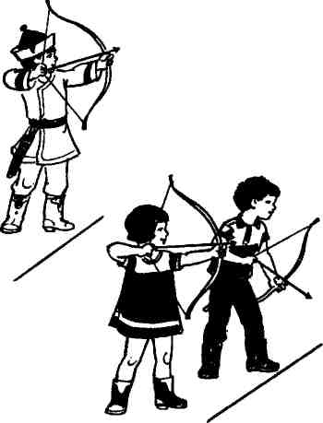
Стрельба из лука по связкам соломенных бабок или щиту, составленному из вязок соломы или спутанных веревок, широко бытует под названием сурхарбан, как один из спортивных элементов национального праздника. Другой ее вариант: стрелу пускают не на соломенную бабку, а просто вдаль. Побеждает тот, чья стрела улетит дальше.
Правила игры. Соблюдать правильный прием стрельбы.

УКРАИНСКИЕ ИГРЫ

Высокий дуб
В земле выкапывают продолговатую ямку, ширина которой несколько превышает диаметр мяча Поперек ямки, ближе к одному ее краю, кладут палочку, а на палочку — дощечку из крепкого дерева с поперечной планкой на одном конце. На этот конец дощечки помещают небольшой резиновый мяч и опускают его на дно ямки. Поперечная планка поддерживает мяч и не дает ему соскочить с дощечки. Другой конец дощечки поднят вверх и выступает над ямкой.
Жеребьевкой определяют, кому бить мяч. Тот, кто получил право бить, становится возле ямки, а остальные участники игры расходятся на определенное расстояние в разные стороны. От удара палкой по верхнему концу дощечки мяч взлетает вверх. Все игроки, кроме ведущего, пытаются поймать его в воздухе. Тот, кто поймает, идет бить, а тот, кто бил, уходит к ловцам. Если мяч никто не поймает, то тот, который находится около ямки, бьет опять. В игре могут принимать участие от десяти до пятнадцати детей.
Правила игры. При ловле мяча нельзя отталкивать друг друга.

Колдун
Перед началом игры выбирают колдуна. Для этого один из игроков вытягивает перед собой правую руку ладонью вниз, остальные подставляют под нее по одному указательному пальцу. По команде «Раз, два, три!» или по окончании считалки все отдергивают пальцы, а игроку с вытянутой рукой необходимо захватить чей-нибудь палец. Тот, чей палец таким образом будет захвачен трижды, становится колдуном. Все разбегаются, а колдун пытается догнать кого-нибудь и дотронуться рукой. Пойманный замирает, разведя руки в стороны. Расколдовать его могут другие игроки, дотронувшись до него рукой. Однако колдун следит за своей жертвой, и только кто-либо снимает чары, то он старается повторным ударом снова напустить их. Кроме того, он пытается заколдовать и тех, кто отваживается выручить товарища.
Правила игры. Заколдованный игрок остается на месте. Заколдованный трижды сам становится колдуном, а его предшественник присоединяется к убегающим.

Печки
Для игры необходимы маленький резиновый мяч и открытая площадка. В земле на одной линии недалеко друг от друга выкапывают ряд ямок – печек (если грунт мягкий, то ямки можно выдавить каблуком или мячиком). Печки делают неглубокими, чтобы по ним мог прокатиться мячик. Количество печек соответствует количеству игроков.
Игроки становятся с двух сторон линии печек, каждый около своей печки. Крайние игроки становятся лицом друг к другу, они и начинают игру.
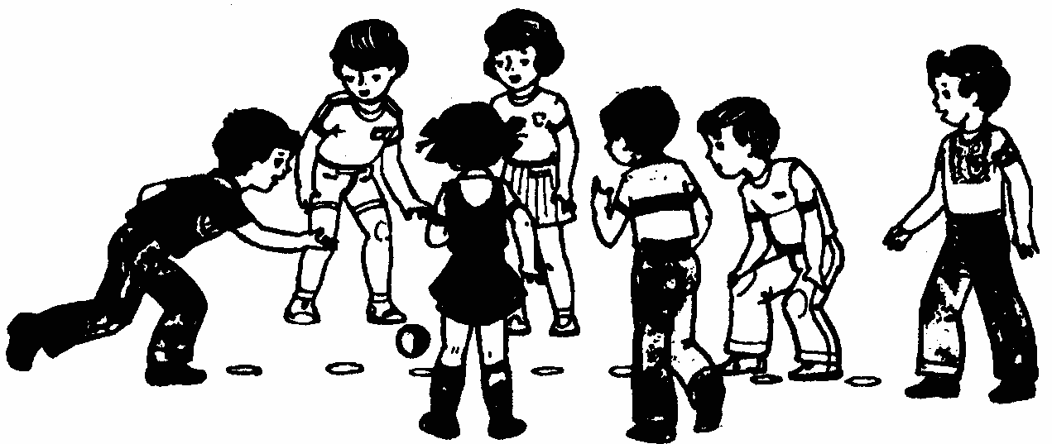
Крайний игрок прокатывает мячик по печкам. Если мячик не останется ни в одной из ямок, то второй крайний игрок катит его назад. Когда же мяч застрянет в чьей-либо печке, все участники игры стремительно разбегаются в разные стороны, а тот, в чьей печке оказался мяч, кидает его в одного из участников игры, выбитый ловит мяч и в свою очередь бьет им другого игрока. При этом бросать следует с того места, где мяч настиг играющего. Так продолжается до тех пор, пока кто-либо не промахнется. Тогда все возвращаются к своим печкам. Тот, кто промахнулся, меняется печками с одним из крайних игроков и начинает игру с начала.
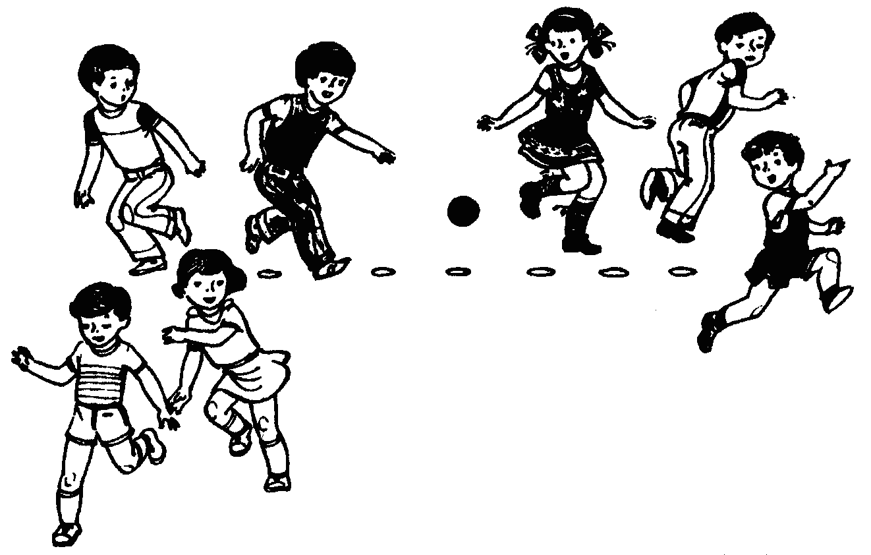
За второй промах около печки «мазуна» проводят черту, а за третий промах делают гнездо и сажают палочку–квочку. За каждый дальнейший промах около печки втыкают палчку–цьплёнка. Когда у кого-либо наберется пять цыплят, их прячут, а хозяин квочки должен их найти и раздать остальным игрокам, т. е. догнать и дотронуться палочкой. Все остальные игроки убегают от квочки. Игра начинается сначала.
Правила игры. Количество игроков — от пяти до семи. У каждого своя печка, около которой отмечаются промахи. Салить мячом надо с места и только в ноги. В конце игры хозяин квочки салит до тех пор, пока у него не останется ни одной палочки.

Хлибчик
Все желающие играть, взявшись за руки, становятся попарно (пара за парой) на некотором расстоянии от игрока, у которого нет пары. Он называется хлибчиком (хлебцем).

– Пеку, пеку хлибчик! (Выкрикивает он.)
– А выпечешь? (Спрашивает задняя пара.)
– Выпеку!
– А убежишь?
– Посмотрю!

С этими словами два задних игрока бегут в противоположных направлениях с намерением соединиться и встать перед хлибчиком. А тот пытается поймать одного из них до того, как они возьмутся за руки. Если это ему удается, он вместе с пойманным составляет новую пару, которая становится первой, а игрок, оставшийся без пары, оказывается хлибчиком. Игра повторяется в том же порядке.
Правила игры. Последняя пара может бежать только после окончания переклички.

Круглый хрещик
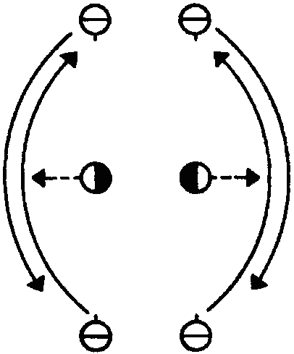
Игра начинается с того, что кто-то из детей выкрикивает:
— Чур, в «Круглого хрещика» играть!
На горе стоять, пойманным не бывать!

Две пары становятся одна против другой на расстоянии двадцати шагов и приглашают третью пару встать посередине. Игроки крайних пар, которые стоят один против другого, пытаются, минуя средних, соединиться в новые пары. Один из пары бежит вправо, а другой — влево. Игроки средней пары препятствуют им, ловят бегунов. Если игрок средней пары поймал кого-либо из тех, кто перебегает с его стороны, напарник пойманного и напарник ловишки спешат им на помощь. Тот, кто прибегает первым, вместе со своим напарником становится крайней парой, а два других игрока встают в середину. Когда же пробежка завершается успешно, то игра продолжается.
Правила игры. В игре принимает участие шесть человек. В нее могут играть дети, начиная со среднего дошкольного возраста.

Перепелочка
Играющие становятся в круг, слегка расставив ноги, руки опущены вдоль туловища. Один игрок в середине круга — перепелочка. На слова народной песни:
– Ой, у перепелочки да головка болит

— все участники вместе поднимают руки вверх, касаясь пальцами с двух сторон головы, а на повтор слов: «Да головка болит» — опускают руки вдоль туловища. На припев:
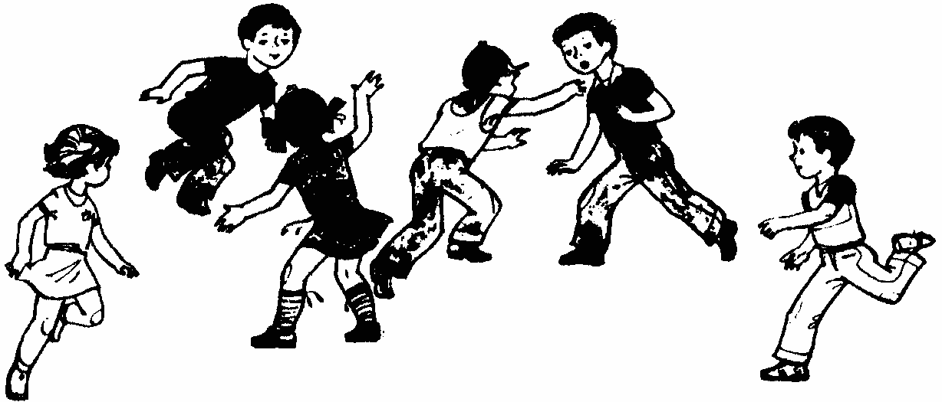
— Тут была, тут была перепеленка,
Тут была, тут была сизокрылая —

дети берутся за руки и идут по кругу влево, а перепел очка — вправо. На последнее слово все останавливаются. На слова:

– Ой, у перепелочки да коленки болят —

все наклоняются вперед и дотрагиваются до колен, а на повтор слов: «Да коленки болят» — выпрямляются. Слова и действия припева повторяются. Ведущий продолжает:

– Ой, у перепелочки крылья не болят —

все играющие поднимают руки в стороны и на повтор слов: «Крылья не болят» — опускают вниз.
На слова: «Птички поднялись и улетели!» — все бегут по кругу.
Правила игры. Движения выполнять красиво, в соответствии с текстом.

Мак
Играющие стоят по кругу плечом к плечу. Один из них в середине круга – это огородник. Он поет:
– Ой, на горе мак,
Под горою так!
Играющие берутся за руки и, отступая назад, увеличивают круг на ширину отведенных в стороны рук. На слова:
– Маки, маки, маковочки,
Золотые головочки! —
все участники делают шаг на месте, размахивая руками вперед-назад. На слова:
– Станьте вы так,
Как на горе мак —
все приседают и показывают руками, вытянутыми перед грудью, какой вырос мак. Затем стоя спрашивают: — Огородник, огородник, Поливал ли мак?
Огородник отвечает: «Поливал».
На припев:
– Маки, маки, маковочки,
Золотые головочки! —
все делают шаг на месте, размахивая руками, а огородник в это время ходит в середине круга и имитирует действия поливки мака. На слова:
– Станьте вы так,
Как на горе мак —
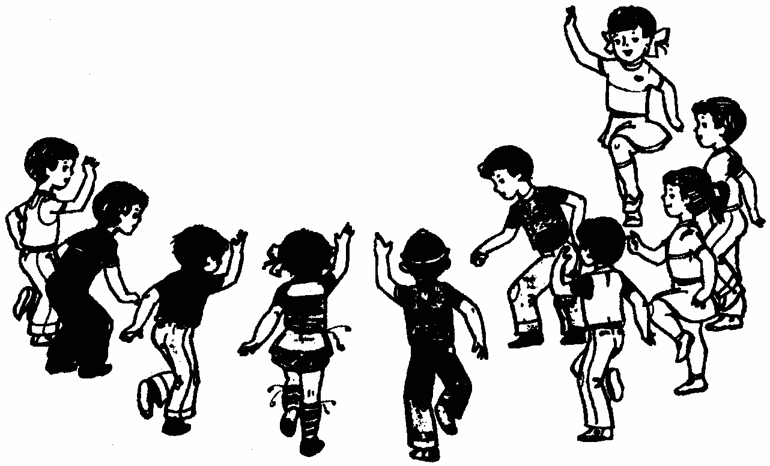
все стоя показывают, как вырос мак: поднимают руки в стороны, ладони поворачивают вверх, пальцы рук немного согнуты — имитируют цветок мака. На припев:
– Маки, маки, маковочки,
Золотые головочки! —
все играющие опускают руки и делают шаг на месте, размахивая руками.
Потом спрашивают:
– Огородник, огородник,
Поспел ли мак?
Огородник отвечает: «Поспел!»
Все участники игры повторяют песню сначала, мелкими шагами сужают круг, берутся за руки и медленно поднимают руки вверх. На слова: «Станьте так!» – показывают, какая спелая головка у мака.
Правила игры. Движения выполняются в соответствии с текстом песни.
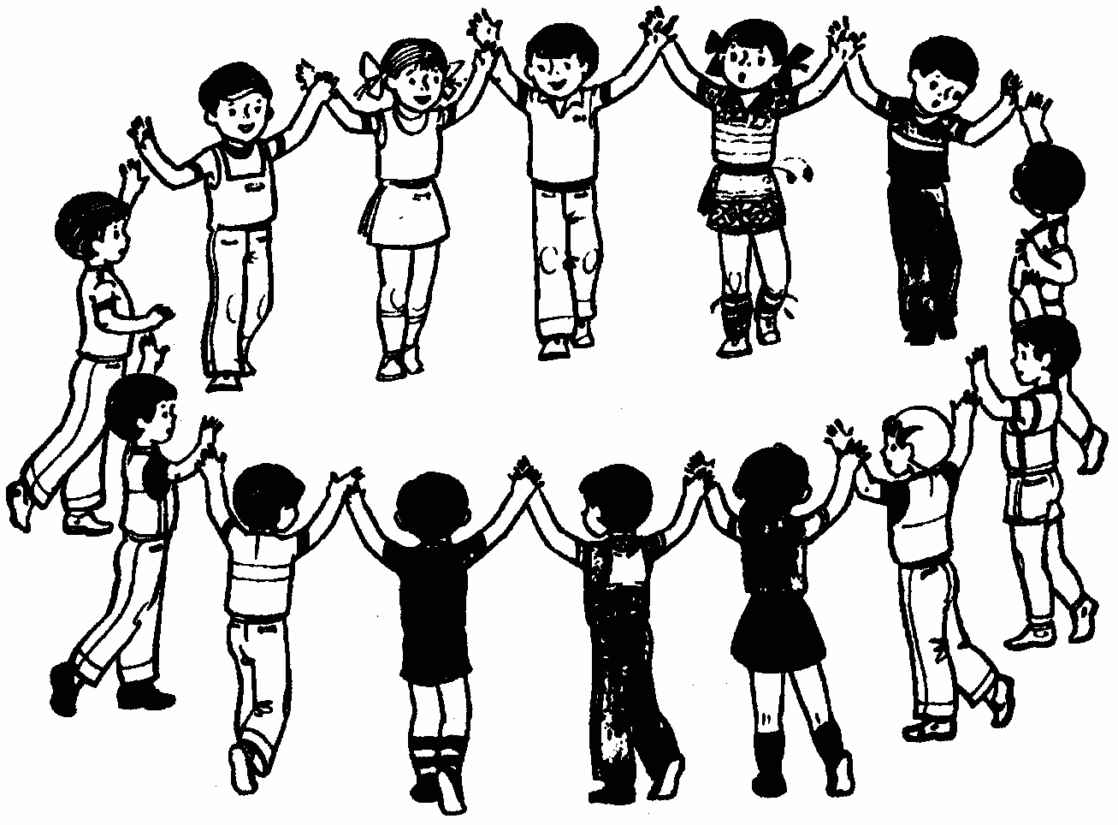

СПИСОК ИСПОЛЬЗОВАННЫХ ИСТОЧНИКОВ И ЛИТЕРАТУРЫ

- Коротков И.М. «Подвижные игры в школе: В помощь учителям физ. Культуры». – М.: Просвещение, 1979.-190 с., ил.
- Настольная книга учителя физической культуры/ Авт.-сост. Г.И. Погадаев; Предисл. В.В. Кузина, Н.Д. Никадорова. – 2-е изд., перераб. И доп. – М.: Физкультура и спорт, 2000. – 496 с., ил.
- Ресурсы internet
- Детские народные подвижные игры: Кн. для воспитателей дет. сада и родителей / Сост. А.В. Кенеман, Т.И. Осокина – 2-е изд., дораб. – М.: Просвещение; Владос, 1995. – 224 с.: илл.

